12 МНОГОПОЛЬЗОВАТЕЛЬСКОЕ ПРИЛОЖЕНИЕ
Задание. 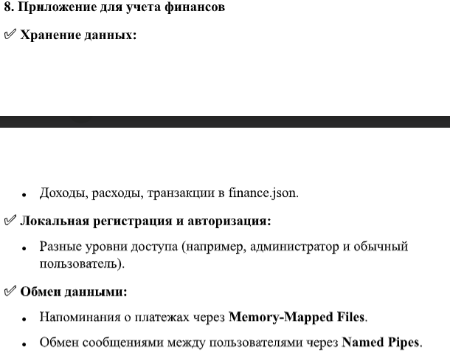Листинг программы:
using System;
using System.Windows;
using z1.ViewModels;

namespace z1.Views
{
public partial class MainWindow : Window
{
public MainWindow()
{
InitializeComponent();
this.DataContext = new FinanceViewModel();
}

private void Login_Click(object sender, RoutedEventArgs e)
{
FinanceViewModel vm = DataContext as FinanceViewModel;
if (vm != null)
{
vm.PasswordInput = PassBox.Password;

vm.LoginCommand.Execute(null);

}
}

private void Clear_Click(object sender, RoutedEventArgs e)
{
if (ChatIn != null)
{
string text = ChatIn.Text;

Dispatcher.BeginInvoke(new Action(() =>
{
ChatIn.Clear();
ChatIn.Focus();

}));
}
}
}
}
Анализ результатов:
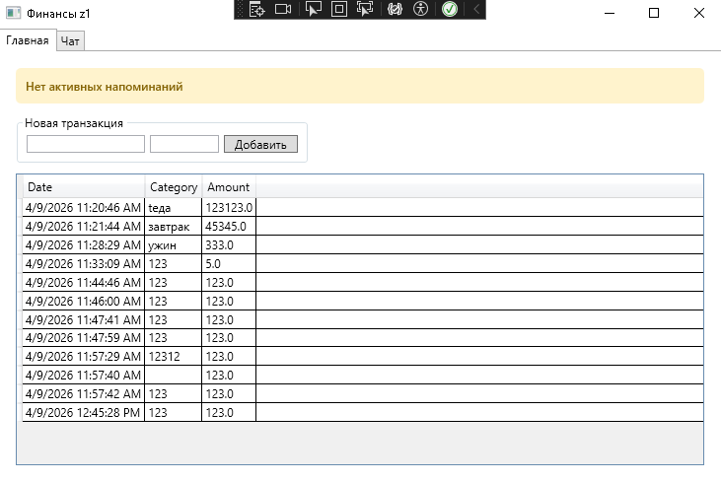
Рисунок 16.1 – Результат работы программы

